Формируем основы
безопасного поведения дошкольников
Безопасность жизнедеятельности детей представляет собой серьезную проблему современности. Зачастую виновниками ДТП являются сами дети, которые играют вблизи дорог, переходят улицу в неположенных местах. Поэтому в нашем детском саду проходит акция «Внимание – дети! Дорога в детский сад!».
Как же сделать так, чтобы улицы и дороги стали для наших детей безопасными? Конечно же, рассказать им о правилах дорожного движения, дорожных знаках и прочих тонкостях, проводя мероприятия в различных формах.
Любой ребёнок быстрее поймёт и усвоит ПДД, преподнесённые не только в обыкновенной беседе, а и в близкой детям дорожной сказке, игре.
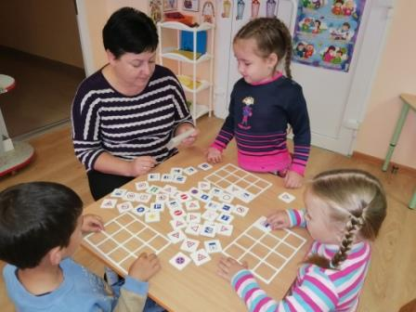Поэтому в период с 014.09-18.09.2020г. в старших группах проходили мероприятия по правилам дорожного движения. Прошла ситуативная беседа «Как вести себя на улице», где в гости к ребятам пришел Светофор Светофорыч, который помогал ребятам вспомнить правила поведения на дороге. Дети в игровой форме закрепили знания о правилах дорожного движения, дорожных знаках.
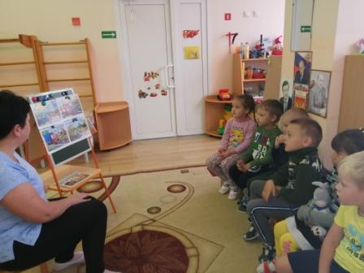

Детям было предложена дидактическая настольная игра-лото «Дорожные знаки», в ходе которой дети познакомились с внешним видом и названиями самых распространенных дорожных знаков и их предназначении. В ходе игры обсуждались не только знаки, но и связанные с ними ситуации на дороге.
Очень важную роль в формировании культуры поведения на дороге играет просветительская работа с родителями. Родители были ознакомлены с информацией в виде папки- раскладушки по теме: «Безопасность ребенка при перевозке в автомобиле». Акция - агитация по пропаганде активного использования светоотражающих элементов на детской одежде «Самый яркий пешеход» продолжается.
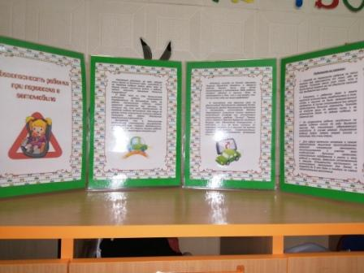
Воспитатели группы.

